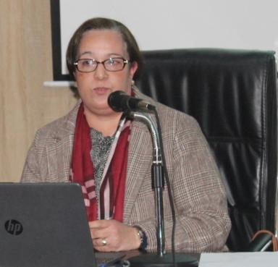 Afifa Djedidi Professor of Higher Education

Identifiants chercheurs

- IdHAL : hal-04660460
- ORCID : 0000-0001-5646-8831

Publications

Article dans une revue (3)

Standardization of Psychological and Educational Scales and Test
Afifa Djedidi
Sports Education and Science, 2025, 1 (2), pp.57-75
Article dans une revue
hal-05458877v1
The extent related of emotional intelligence levels with achievement motivation in university students
Djedidi Afifa
Tobacco Regulatory Science, In press, 9 (1), pp.128-149
Article dans une revue
hal-04660460v1
مسببات القلق عند المعلمات حديثات التوظيف
Djedidi Afifa
Aleph. Langues, Médias & sociétés, In press, 7 (4), pp.201-223
Article dans une revue
hal-05485197v1

Communication dans un congrès (1)

المشكلات الصفية لدى التلاميذ المتفوقين عقليا
Djedidi Afifa
الطفل والمشكلات المدرسية, المكتبة الرئيسية للمطالعة العمومية "عبد الرحمن بن حميدة" وزارة الثقافة والفنون, Dec 2023, بومرداس, Algeria
Communication dans un congrès
hal-05496176v1

Vidéo (1)

المشكلات الصفية لدى التلاميذ المتفوقين عقليا
Djedidi Afifa
2023
Vidéo
hal-05461516v1

